Kap. 11 Systemudvikling
Nr. | Spørgsmål | Svar
1 | Hvornår bruges en projektorganisation  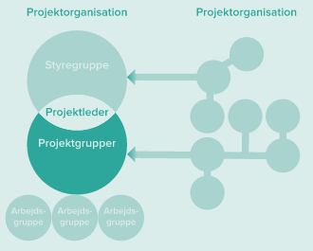 | Ved større eller mindre ændringer i IT-systemerne i virksomheden, eller ved nyudvikling, er der behov for styring af processen, hvilket typisk sker ved, at der oprettes/nedsættes en projektorganisation til at klare denne styring
2 | Hvor mange niveauer er projektorganisationen opdelt i?  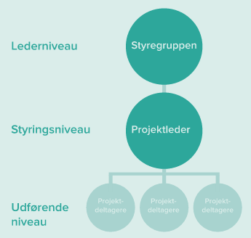 | Projekter bør som udgangspunkt organiseres efter tre niveauer:  - Lederniveauet - styregruppen  - Styringsniveauet - projektleder  - Det udførende niveau - projektdeltagere
3 | Hvem er projektejeren? | Den person, som skal give projektet sine rammer, altså hvor meget tid der må bruges på det, hvor meget det må koste, og sikre at alle interessenter bliver inddraget og hørt.  Den der betaler for at få projektet gennemført
4 | Hvad er styregruppens ansvar og opgaver? | Styregruppen har dybest set et eneste ansvar, men til gængæld også et stort ansvar: at sikre at projektet bliver gennemført i forhold til den projektbeskrivelse, der er blevet udarbejdet af projektlederen på baggrund af projektets ejer.
5 | Hvad er en projektleder og hvilke opgaver har projektlederen? | En projektlederen kan nærmest sammenlignes med en direktøren for projektet  Projektlederens opgaver:  - Sørge for at skabe overblik over det projekt, der skal løses  - Sikre, at projektet skrider fremad som beskrevet i projektbeskrivelsen  - Udarbejde at projektbeskrivelsen på baggrund af rammerne fra projektejeren  - Kunne motivere dem, der skal løse opgaven (det udførende niveau) og de interessenter, der ellers måtte være i projektet
6 | Hvem er deltagerne i det udførende niveau og hvad er deres opgaver? | Deltagerne i det udførende niveau er den gruppe fra virksomheden, der reelt skal løse projektet.  Det udførende niveaus opgaver:  - Løse projektet inden for projektbeskrivelsen.  - Iagttage, hvornår det skal være afsluttet  - Have øje på de målpinde, som er sat omkring kvaliteten af projektet, altså kvalitetskriterierne.
7 | Forklar Leavitts model  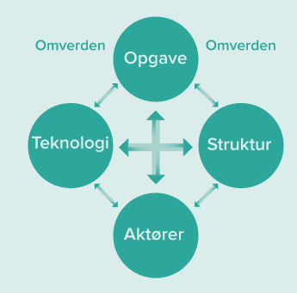 | Modellen beskriver sammenspillet mellem de forskellige elementer i organisationen.  Den benyttes tit i forbindelse med organisationsændringer, eller teknologiændringer til at undersøge og sikre, at alle forhold omkring ændringen bliver overvejet.  Aktører - hvilke typer af medarbejdere skal være med for at løse opgaverne  Opgaver - hvilke opgaver er det nødvendigt at gennemføre for at nå målet  Struktur - hvilke indbyrdes relationer skal aktørerne etablere mellem sig  Teknologi - hvilken teknologi giver mening. Dette punkt omfatter både værktøjer i form af produkter, og også teknologi i form af udviklingsmodeller og udviklingsteknikker.
8 | Hvorfor er beskrivelser af målgrupper pensum i faget IT? | Alt IT og it-systemer har en målgruppe
9 | Hvad er kvalitet set med en virksomheds øjne? En produktionsvirksomheds øjne? | Kvalitet set med virksomheds øjne:  - Fælles for kvalitets oplevelsen er at hvis produktet overstiger kundens forventninger, bliver kunden glad og tilfreds. Omvendt gælder det, at hvis kunden bliver skuffet, skal man ikke forvente at se kunden igen.  Kvalitet set med en produktionsvirksomheds øjne:  - Kvalitet består i at ”indfri kundens forventninger”. Dette sikres ved at levere det samme produkt hver gang.
10 | Hvorfor er det vanskeligt at få brugeren til at give fyldestgørende svar på de spørgsmål projektgruppen har? | - Brugeren er ofte høflig at svare, dog ikke altid ærligt  - Brugeren har svært ved at sætte ord på sine iagttagelser
11 | Hvad er et brugerinterview og hvad er fordele og ulemper ved dette? | Brugerinterview = et interview af brugeren af et produkt  Fordele Ulemper  - Der kan gås i dybden - Intervieweren lærer brugerens situation og præferencer at kende - Det tager relativ lang tid at interviewe brugeren
12 | Hvad er en lead user? | En person, som har spottet et behov på markedet længe før andre ser det  En lead user er ”med på beatet” og ”helt fremme i skoene” og afprøver den nyeste teknologi gimmicks og er i stand til at fange de produkter, der reelt hjælper dem i deres hverdag.
13 | Hvad er en kravsspecifikation og hvorfor er det vigtigt at udarbejde en kravsspecifikation? | Det at lave en ordentlig kravspecifikation er en god ting for såvel kunder og udviklere – for det er en direkte forventningsafstemning mellem personen, der har fået en idé til udviklerne, der skal lave det hele. Men det er også en balancegang og en større opgave.
14 | Hvad indeholder elementet ”Behovsanalysen” i kravsspecifikationen? | - Hvad ønsker du, hvad er behovet, hvad er målet, hvorfor, hvem, hvad, hvor, hvornår…  - En meget detaljeret behovsforklaring af, hvad dit projekt skal lave  - Hvad skal det løse?  - Hvem henvender projektet sig til?  - Hvorfor skal verden have en ny social platform?  - Hvornår skal det lanceres?
15 | Hvad indeholder elementet ”Skitsering af din løsning” i kravsspecifikationen? | - Tegninger, forklaringer, hvor mange sider, hvorfor, hvem, hvad, hvor, hvorfor  - Lav tegninger - en skitsering af hvilke elementer, der er på en hjemmeside. Kun i sort/hvid stregtegning  - Tegn selv ”wireframes”
16 | Hvad indeholder elementet ”Funktionsbeskrivelser af elementer” i kravsspecifikationen? | - Hvad skal der ske, når man benytter de enkelte elementer, hvorfor, hvor, hvordan, hvad, hvem…  - Beskriv hver eneste wirefrem med ord i et dokument  - Tip: sæt dig uden en computer, tablet og mobil og uden at se på andre sider, skriver du nu i punkter ned – stikord for hvad du vil have skal ske på hver side eller underside på dit website.  - Du er nødt til at forstille dig, at du taler til en person, der aldrig har lavet et website før. Eksempel kan være et blindt barn eller din mor.
17 | Hvad indeholder elementet ”Databeskrivelser” i kravsspecifikationen? | - Hvilke data skal der modtages, afsendes, gemmes, indtastes, emails, hvem, hvad, hvor, hvorfor  - Forklar hvilke data du gerne vil sende til folk ved interaktion med dit projekt  - Skal der sendes e-mail ud ved oprettelse af en bruger?  - Skal der sendes et kald tilbage til folks mobiltelefon, hvis de gør noget i en app?  - Hvilke data forventes retur eller indtastet?

